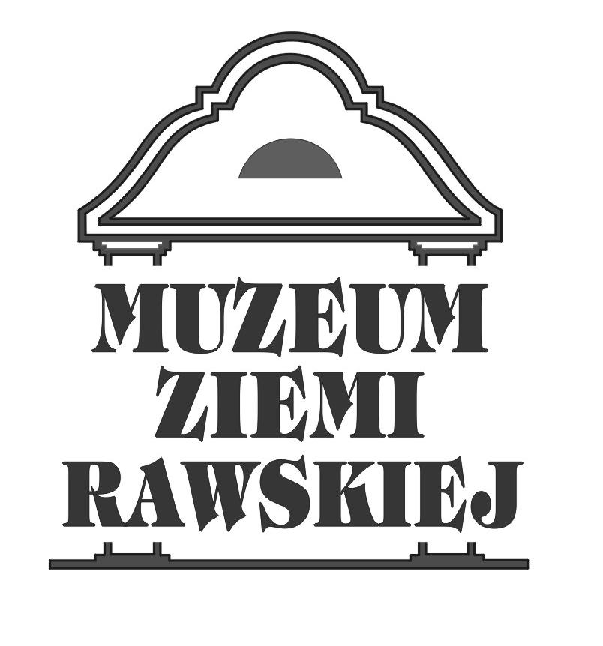
REGULAMIN
XXIV EDYCJI KONKURSU OTWARTEGO NA
„SZOPKĘ LUDOWĄ REGIONU RAWSKIEGO”

§ 1.
Muzeum Ziemi Rawskiej w Rawie Mazowieckiej ogłasza konkurs otwarty na „Szopkę ludową regionu rawskiego”, skierowany do uczniów szkół podstawowych z Rawy Mazowieckiej i terenu powiatu rawskiego.
§ 2.
Cele konkursu:
1. Rozwijanie u młodzieży zainteresowań sztuką ludową i rękodziełem artystycznym.
2. Pobudzanie uzdolnień plastycznych i kształtowanie wrażliwości estetycznej.
3. Rozszerzanie współpracy ze szkołami.
4. Propagowanie wiedzy o bożonarodzeniowych tradycjach ludowych regionu rawskiego.
5. Rozszerzanie działalności działu oświatowego i etnograficznego muzeum.

§ 3.
Przedmiotem konkursu jest:
Tradycyjna szopka ludowa – plastyczna praca własna, przestrzenna, wykonana dowolną techniką, wcześniej nie prezentowana i nie zgłaszana do innych konkursów. Ogłaszając konkurs mamy na uwadze zainteresowanie młodzieży polskimi tradycjami bożonarodzeniowymi oraz wytworami tradycyjnego rękodzieła. Prosimy, aby zwrócić uwagę na wykonywanie prac przy użyciu jak największej ilości surowców naturalnych: papieru, słomy, drewna itp. Wzorem ich wykonania mogą być przykłady z literatury, wiadomości zaczerpnięte z lekcji religii, czy też przekazy ustne od rodziców i dziadków.
Zwracamy się z serdeczną prośbą o rozpropagowanie konkursu w szkołach.
Prosimy o dokonanie wstępnej selekcji prac.
§ 4.
Uczestnik konkursu może złożyć 1 pracę konkursową, dopuszczone są też prace zbiorowe.

§ 5.
Prace należy składać do 15 grudnia 2022 r. włącznie w Muzeum Ziemi Rawskiej, ul. Łowicka 26,
Rawa Mazowiecka, które jest organizatorem konkursu. Prace konkursowe można również dostarczać do Jatek Miejskich, ul. Mickiewicza 11, Rawa Mazowiecka w czasie ich otwarcia: we wtorki i czwartki w godz. 10.00 – 16.00 oraz w soboty w godz. 10.00- 14.00
§ 6.
1. Każda praca musi być zaopatrzona w kartę z następującymi danymi:
- Nazwa przedmiotu i data jego wykonania.
- Imię i nazwisko wykonawcy oraz wiek.
- Dokładny adres oraz nr telefonu kontaktowego.
- Nazwa szkoły, klasa i nazwisko opiekuna.
2. Do karty, o której mowa w ust. 1, należy dołączyć klauzulę zawierającą zgodę na przetwarzanie danych osobowych, wzór której stanowi załącznik nr 1 do niniejszego regulaminu, podpisaną przez uczestnika lub jego rodzica/opiekuna prawnego.
§ 7.
Prace dostarczone na konkurs będą prezentowane na wystawie pokonkursowej w siedzibie muzeum. Po terminie prezentacji prace należy odebrać. Za nieodebrane prace Organizator nie ponosi odpowiedzialności. Nieodebrane prace zostaną komisyjnie zniszczone.
§ 8.
Rozstrzygnięcie konkursu, wręczenie nagród oraz otwarcie wystawy pokonkursowej planowane jest na 21 grudnia 2022 r., godz. 12:00 w Jatkach Miejskich. O wszelkich zmianach poinformujemy na stronie internetowej muzeum oraz profilu facebookowym.
§ 9.
Oceny prac i podziału nagród dokona powołana przez organizatorów Komisja Konkursowa, która weźmie pod uwagę:
- jakość wykonania prac, w tym ich walory estetyczne,
- konstrukcję prac, stopień trudności wykonania,
- zgodność z tradycją materiałów użytych do wykonania pracy.
§ 10.
Organizator konkursu nie dostarcza uczestnikom materiałów potrzebnych do wykonania prac.
§ 11.
Muzeum zastrzega sobie prawo do publikacji fotografii prac konkursowych, publikacji danych osobowych uczestników konkursu oraz pozostawienia niektórych z nagrodzonych prac.
§ 12.
Szczegółowych informacji o konkursie udziela Organizator konkursu - Muzeum Ziemi Rawskiej,
ul. Łowicka 26, tel. 781 700 503, e-mail:muzeumziemirawskiej@tlen.pl

